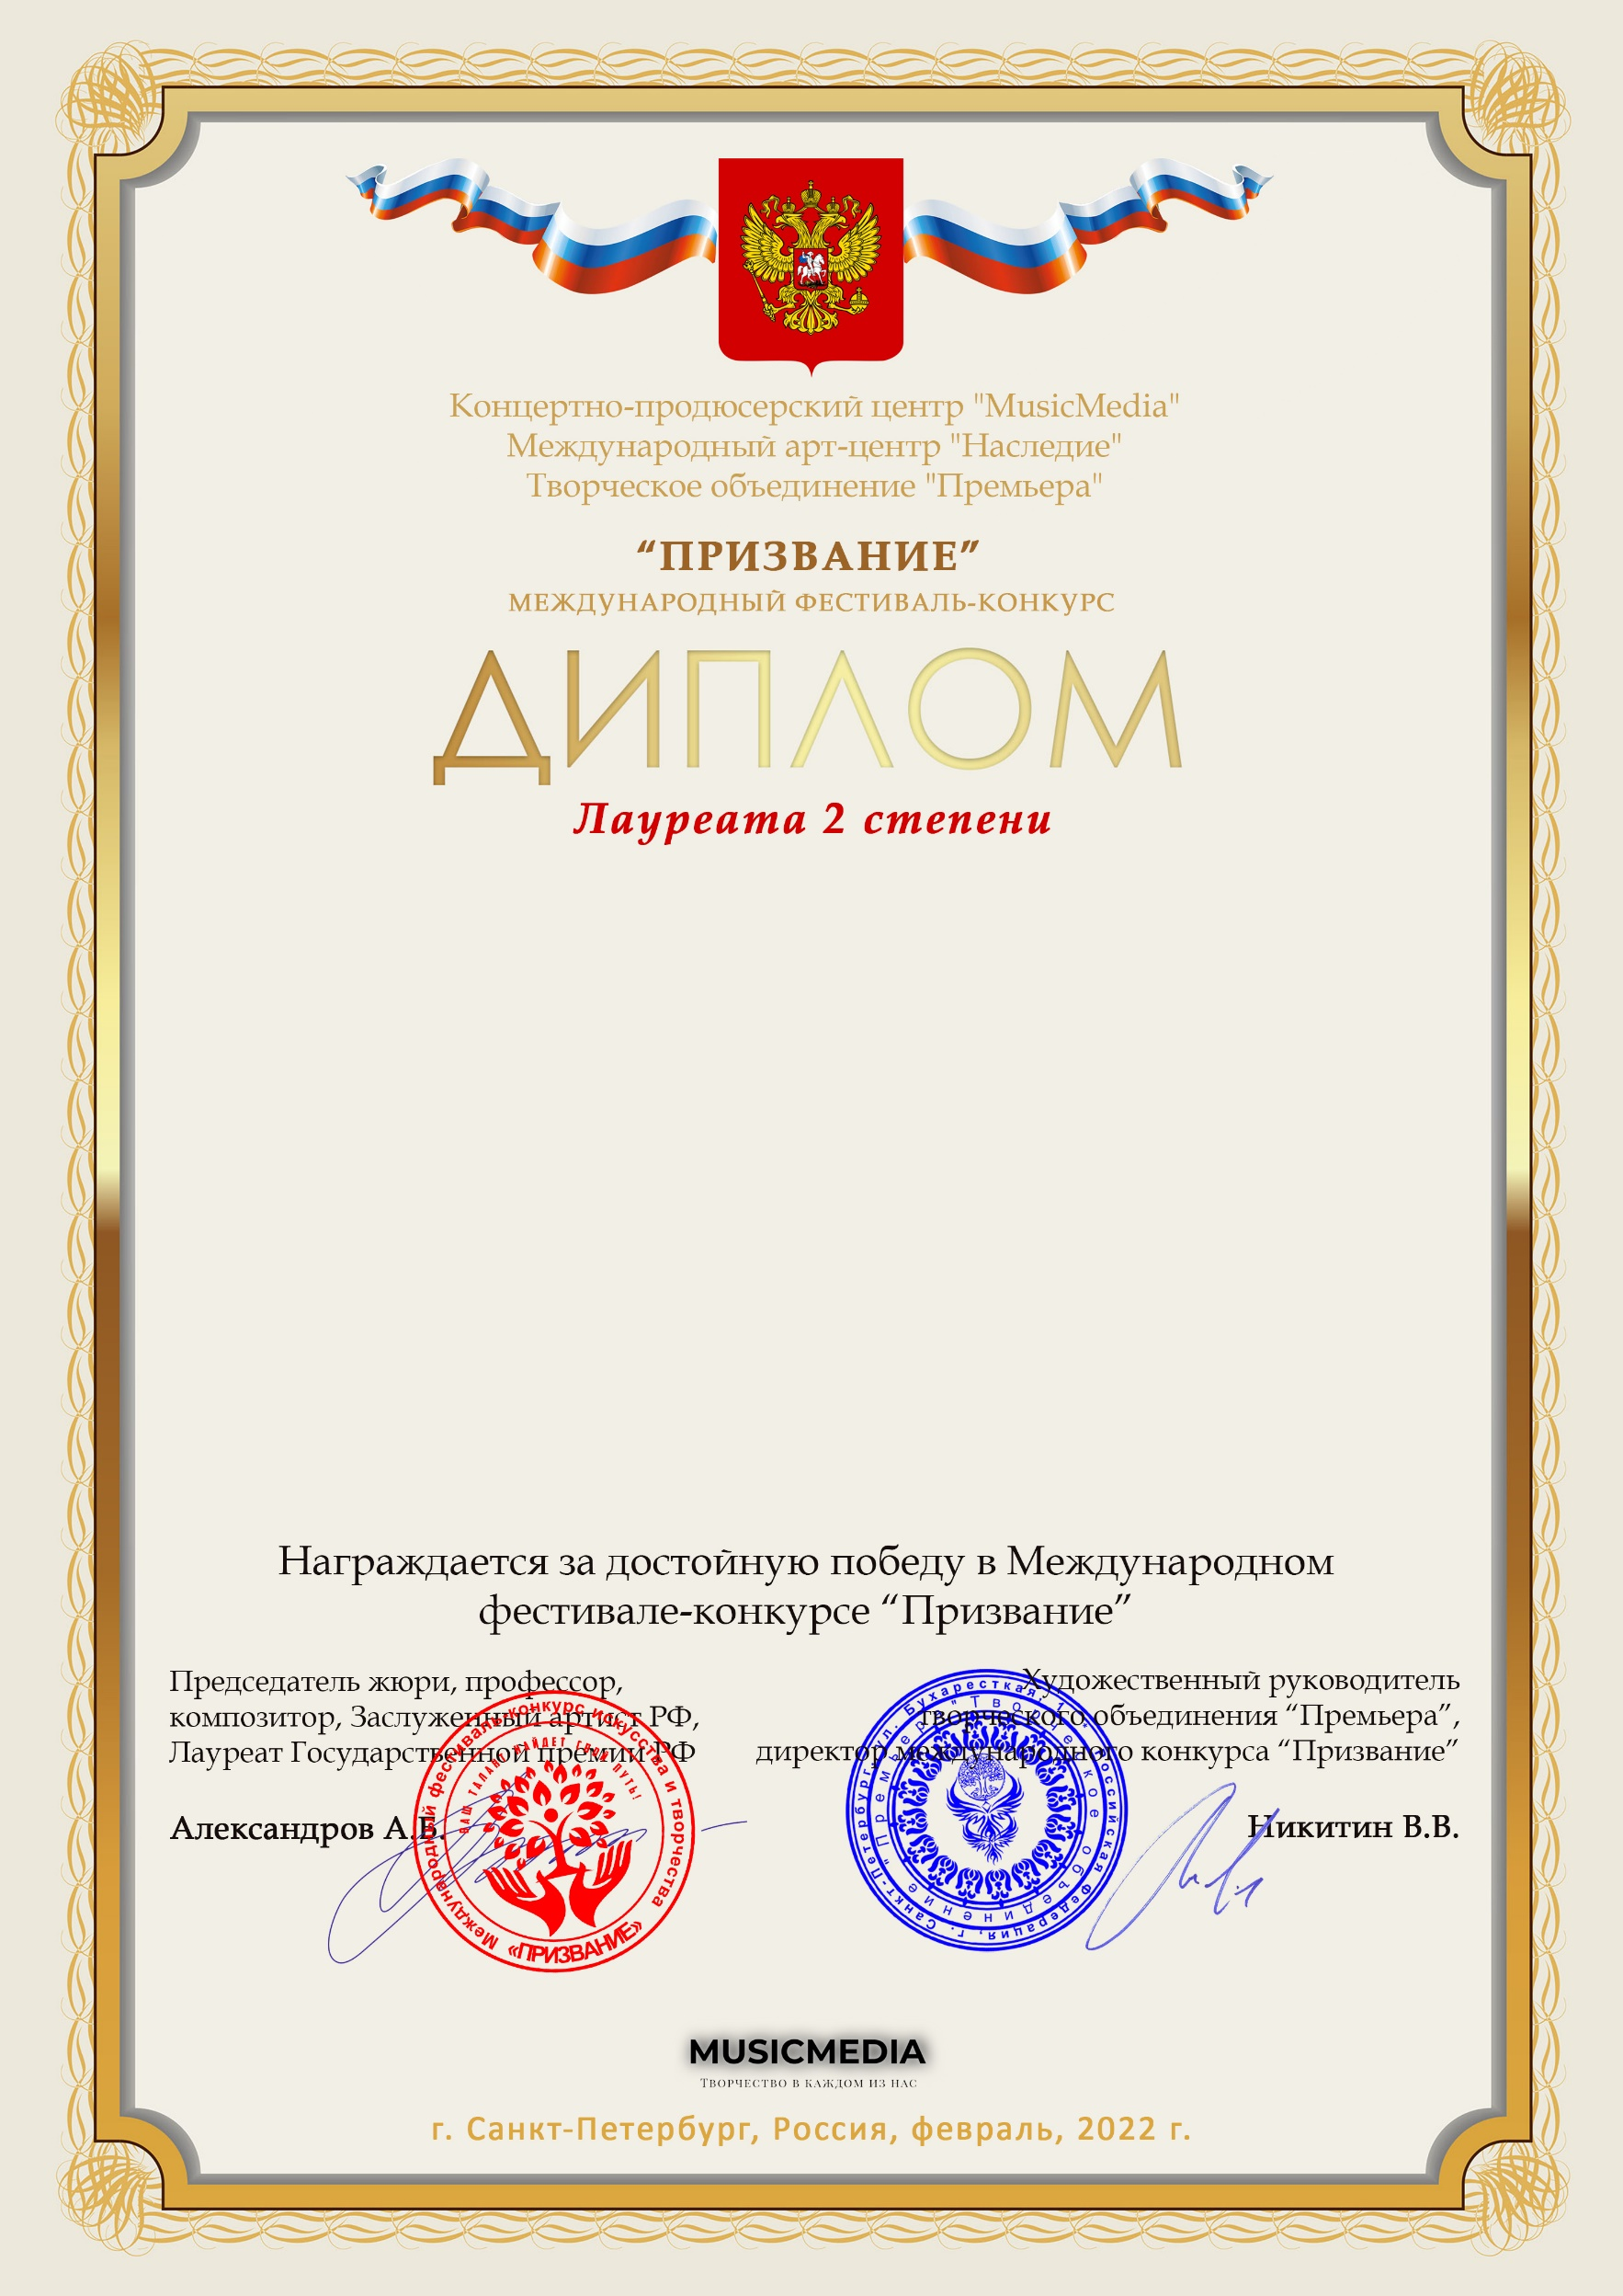

Серия ПР № 14671

«МойТеатрСеребро»
Первая театральная студия старшего возраста
«МойТеатрСеребро»
Первая театральная студия старшего возраста
МАУК «ДК Камаз»
Республика Татарстан, г.Набережные Челны

Наставник:Запольская Екатерина Александровна
Номинация:Театр, категория:от 26-ти лет
Конкурсная работа:«Красота и молодость всегда»

